Espacio curricular: TECNOLOGIA
Curso: 2º AÑO
Divisiones: 1º, 2º, 3º, 4º, 5º y 6º
Docente/s Responsable/s: Vasquez Betsabe y Beltran Alejandra
TEMA: TECNOLOGÍA DE LA INFORMACIÓN Y COMUNICACIÓN
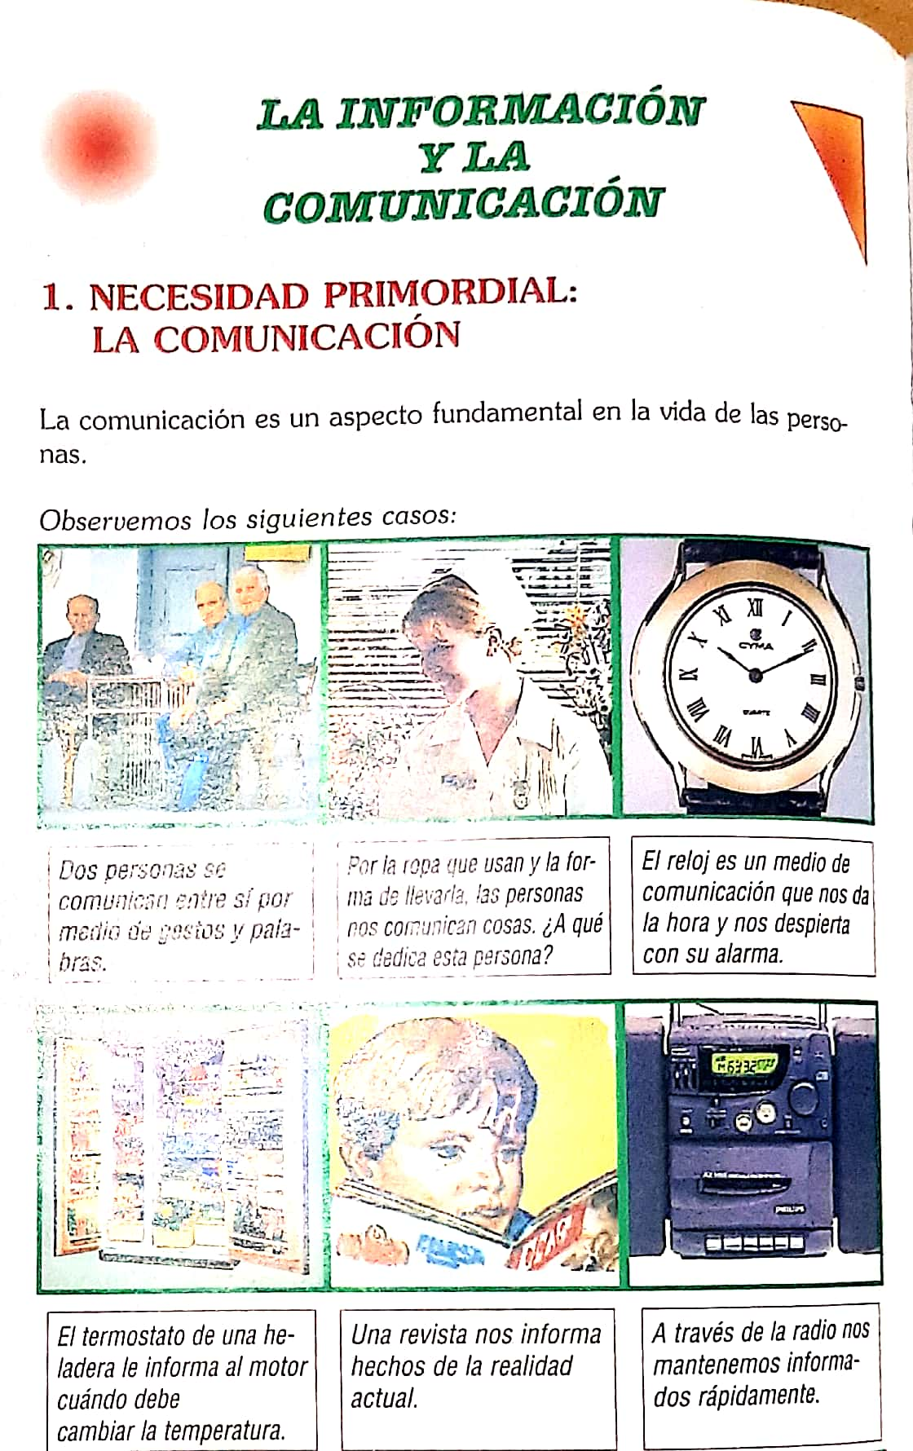

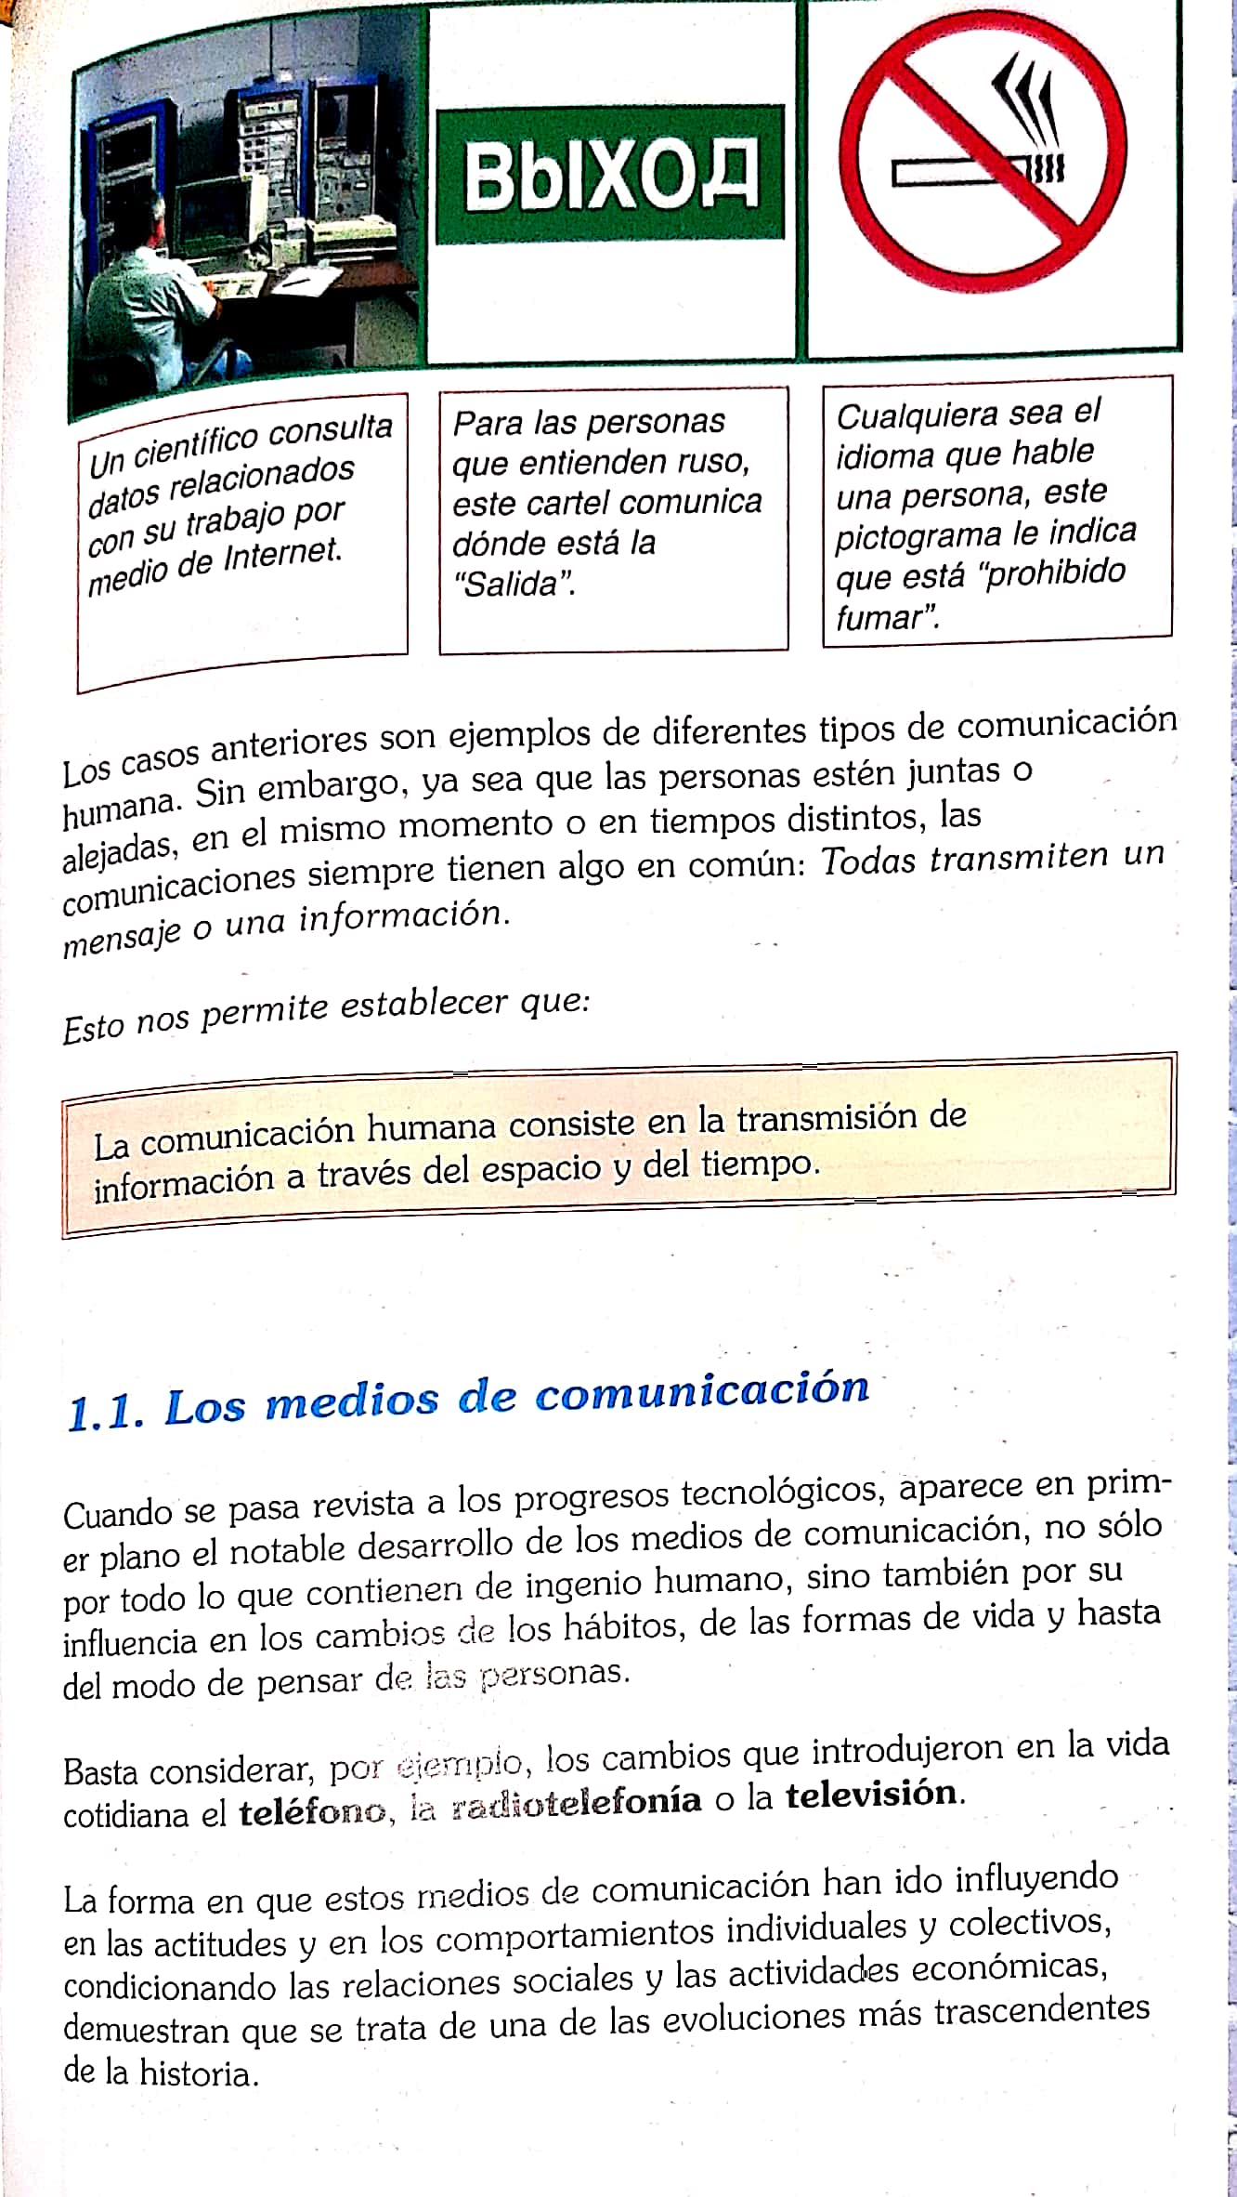

LOS MEDIOS DE COMUNICACIÓN MASIVA

1-¿Qué se entiende por medios de comunicación masiva?
---------------------------------------------------------------------------------------------------------------------------------------------------------------------------------------------------------------------------------------------------------------------
2-¿Reflexiona, consulta, intercambia opiniones y luego completa el siguiente cuadro, indicando cuales son los aspectos positivos y los negativos de la prensa escrita, la radio, el cine y la televisión?
Medios de Comunicación | Aspectos Positivos | Aspectos
Prensa escrita
Cinematografía
Radiodifusión

Televisión

